ROTINA DO TRABALHO PEDAGÓGICO PARA SER REALIZADA EM CASA (MII-B) - Profª Carmen
> Data: 09/11 a 13/11 de 2020
Creche Municipal “Maria Silveira Mattos”
SEGUNDA-FEIRA | TERÇA-FEIRA | QUARTA-FEIRA | QUINTA-FEIRA | SEXTA-FEIRA
**MATERNAL II-B  *Hora da Música: Boca Livre, Vinícius de Moraes – O Ar (O Vento)  https://www.youtube.com/watch?v=jAI4R01dLl8  (O link será disponibilizado no grupo).  *Refrescando os pés  *Objetivo: Desenvolvimento da coordenação motora, novas experiências sensoriais, paciência e concentração.  *Materiais:  -Bacia ou balde;  -Lego, brinquedos, ou objetos pequenos  -Água  *Desenvolvimento: Coloque os brinquedos na bacia ou balde, cubra com água e oriente a criança a retirar os brinquedos utilizando apenas os pés/dedos.  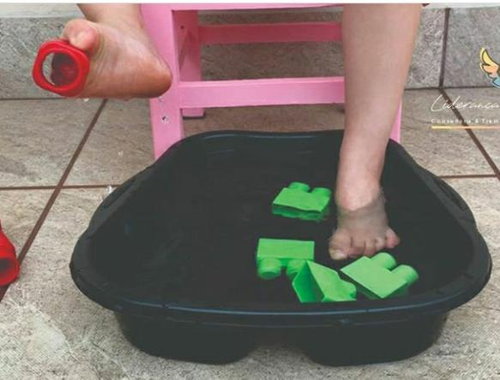  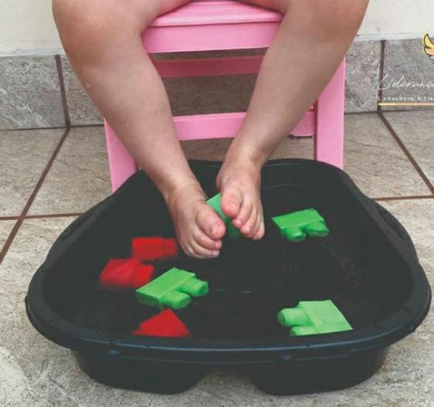 | **MATERNAL II-B  *Hora da Música: A janelinha abre e fecha – Elefantinho Bonitinho – Música para crianças  https://www.youtube.com/watch?v=yf7RN6Lsf2k  (O link será disponibilizado no grupo).  *Letrinhas do nome  *Objetivo: Conhecimento das letras do nome (da criança), associação do nome das letras.  *Materiais:  - Papel toalha  -Caneta  -Fita Adesiva  -Esguicho de água ou bacia com água  *Desenvolvimento: Escreva no papel toalha a letra do nome da criança (em letra bastão = de forma), em cada papel toalha deve conter uma letra, depois dobre ao meio e cole na parede na altura da criança. De o esguicho de água para criança e deixe ela descobrir as letras molhando os papéis, pergunte qual letra é, se a criança não souber, diga o nome da letra.  OBS: se você não tiver o esguicho em casa, pode colocar uma vasilha com um dedo de água e dar um por um dos papéis toalha para criança, ela deve colocar ele dobrado dentro da vasilha, ao molhar a letra aparecerá.  A cada letra uma associação e muita diversão!  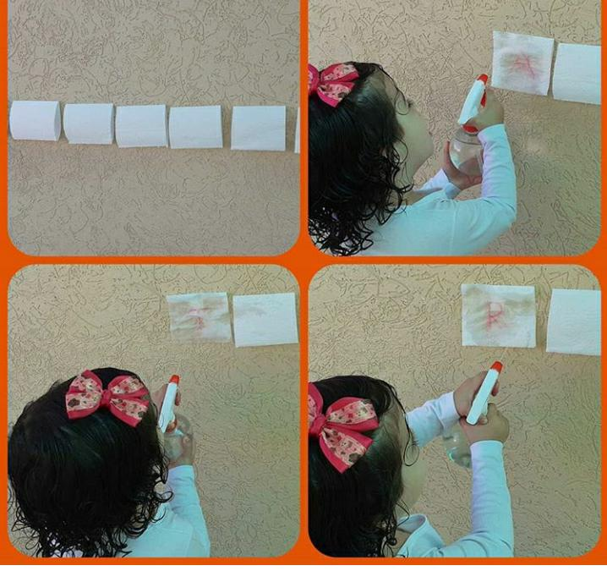 | **MATERNAL II-B  *Hora da história: Canta Passarinho – Bisnagas Kids  https://www.youtube.com/watch?v=5cm8bV2ZT90  (O link será disponibilizado no grupo).  *Experimento: Tampa de papel  -Objetivo: Perceber a ação e transformação das coisas.  *Materiais:  -Um copo com água  - Papel cortado em forma de um quadrado  *Desenvolvimento: Pegue o quadrado de papel, coloque-o sobre o copo com água e, com cuidado, dê a volta. O papel gruda no copo como um ímã, e a água não cai.  Revelação: Quando tapamos um copo d'água com uma folha de papel e damos a volta, a folha sofre pressão: de um lado pela água e do outro (da parte de baixo) pelo ar. A pressão do ar é maior que a da água, portanto a folha não cai.  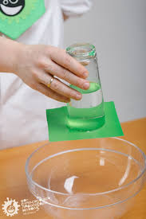 | **MATERNAL II-B  *Hora da história: O caso do bolinho  (Vídeo gravado pela Professora Carmen)  (O vídeo será disponibilizado no grupo)  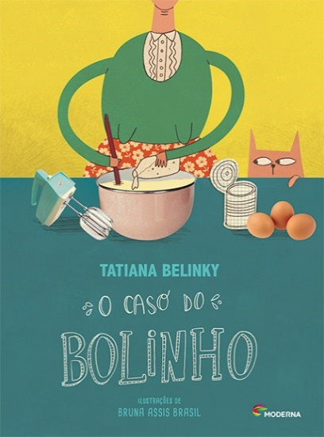 | **MATERNAL II-B  *Cabana na Sala  *Objetivo: O Brincar aguça a imaginação, desenvolve habilidades motoras, sociais e emocionais, estimula autonomia e gera novas aprendizagens. *Desenvolvimento:  - Arraste o sofá, leve uma cadeira para sala, separe um tecido, um xale, um cobertor ou lençol...  -Prepare uma cabana e deixe o resto fluir, deixe a criança brincar livremente. Ah pode deixar a criança levar brinquedos,entre na cabana você também!  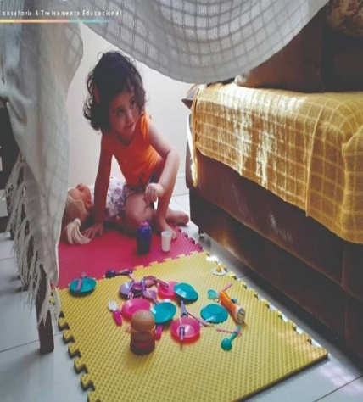
Não esqueçam de registrar as atividades com fotos ou vídeos e mandar para a professora.

